IV. Truy cập mạng không dây hiệu quả
- Tài khoản đăng nhập hệ thống ULIS-WIFI là tài khoản mail VNU (Sinh viên lấy thông tin tài khoản tại Portal daotao.vnu.edu.vn)
- Sau mỗi 8h người dùng phải đăng nhập lại 1 lần. Không phải đăng nhập lại khi di chuyển sang điểm phát wifi khác.
- Mỗi thời điểm chỉ sử dụng được 1 tài khoản cho một thiết bị. Tùy vào số lượng thiết bị và số lượng người truy cập mỗi vùng sẽ bị ảnh hưởng lớn tới tốc độ truy cập.
- Không chia sẻ tài khoản cho người khác sử dụng
- Ngoài giảng đường B3, C2 các giảng đường khác gồm A2, B2, C1 nhà trường đang tiếp tục từng bước đầu tư hệ thống wifi để phủ sóng toàn bộ.

Dưới đây là các bước truy cập hệ thống và giới thiệu chi tiết các điểm phát wifi:
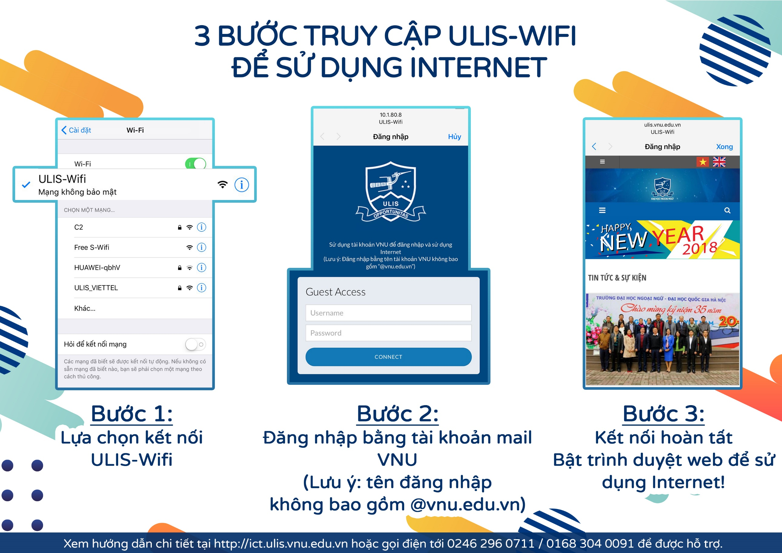
Sơ đồ các điểm phát wifi
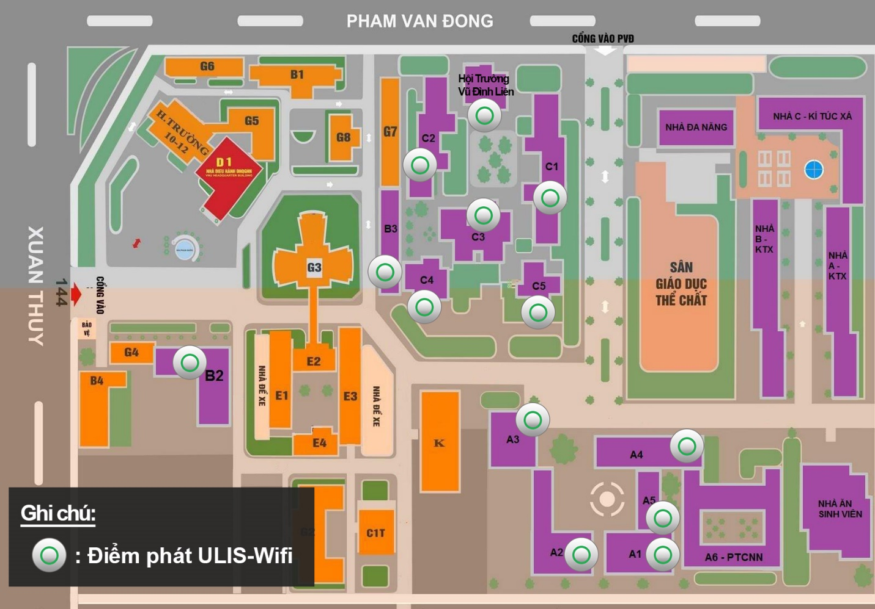

STT | TÒA NHÀ | VỊ TRÍ | ĐIỂM PHÁT | SỐ LƯỢNG
1 | A1 | Tầng 1 | Khu vực HCTH | 1
 |  | Tầng 2 | Khu BGH | 1
 |  | Tầng 3 | Phòng họp 301  Khu khoa ĐTBD | 2
 |  | Tầng 4 | Phòng họp 410  Vp TT ĐBCL | 2
 |  | Tầng 5 | Phòng hội thảo 509  VP bộ môn Arap | 2
 |  | Tầng 6 | VP TT Khảo Thí | 1
 |  | Tầng 7 | Khu Zone 7 | 1
2 | A2 | Tầng 1 | Trường THCS Ngoại ngữ | 2
 |  | Tầng 3 | Khu căng tin | 1
 |  | Tầng 5 | Khu phòng nghỉ giảng viên | 1
3 | A3 | Tầng 1 | Khu khoa SDH | 2
 |  | Tầng 2 | VP khoa Hàn | 1
 |  | Tầng 3 | TT Ngôn ngữ QTH | 1
4 | A4 | Tầng 1 | Khu phòng quản trị, Sân A1, Các Trung tâm tuyển sinh | 2
 |  | Tầng 2 | Văn phòng khoa Nhật  Nhà xe, VP Đoàn | 2
5 | A5 | Tầng 1 | Khu nhà khách, Sân A1 | 1
 |  | Tầng 2 | Khu nhà khách, Sân A1 | 2
6 | B2 | Tầng 2 | VP khoa SPTA  Phòng nghỉ giảng viên | 2
 |  | Tầng 5 | VP Khoa Trung  VP Khoa Nga  VP Khoa Tiếng Anh  VP Khoa NNVH Anh | 4
7 | B3 | Tầng 1 | Phòng học 101,103, 105 | 3
 |  | Tầng 2 | Phòng học 201, 205 | 2
 |  | Tầng 3 | Phòng học 301, 302, 303, 305 | 4
 |  | Tầng 4 | Phòng học 401, 403, 405 | 3
8 | C1 | Tầng 2 | Phòng nghỉ giảng viên | 1
9 | C2 | Tầng 1 | Khu phòng học CLC | 3
 |  | Tầng 2 | Khu phòng học CLC | 1
10 | C3 | Tầng 1 | Phòng họp khoa Pháp | 2
 |  | Tầng 2 | Thư viện | 1
11 | C4 | Tầng 1 | VP khoa Pháp  Hành lang nhà C4 | 2
12 | C5 | Tầng 1 | Studio  Hành lang nhà C5 | 2
13 | C6 | Tầng 1 | Hội Trường VDL | 3
 | TỔNG SỐ THIẾT BỊ PHÁT SÓNG |  |  | 58

